****今日动态

2024.3.1 星期五 天气 晴

**今日主题：你快乐 我快乐**

1. **来园情况**

出勤：今天3位小朋友请假。

1. **集体活动《爱耳日活动：保护我们的耳朵》**

3月3日，是全国“爱耳日”。在今年的“爱耳日”来临之际，我们开展了以“爱耳日”为主题的宣传教育活动。旨在向幼儿宣传爱耳护耳的有关知识。活动中，老师首先向孩子们介绍了爱耳日的意义，并通过讲解耳朵的构造，同时形象地观看耳朵解剖图，让大家知道耳朵对于我们的重要性。伤害耳朵，会对我们的生活、学习带来不便。而后，通过自己自由绘画的形式画出保护耳朵图告诉其他小朋友，让他们也来了解爱护耳朵的各种方法。

活动的开展，培养了孩子良好的生活习惯，使孩子们了解了爱耳护耳的知识，增强了孩子保护耳朵的意识。

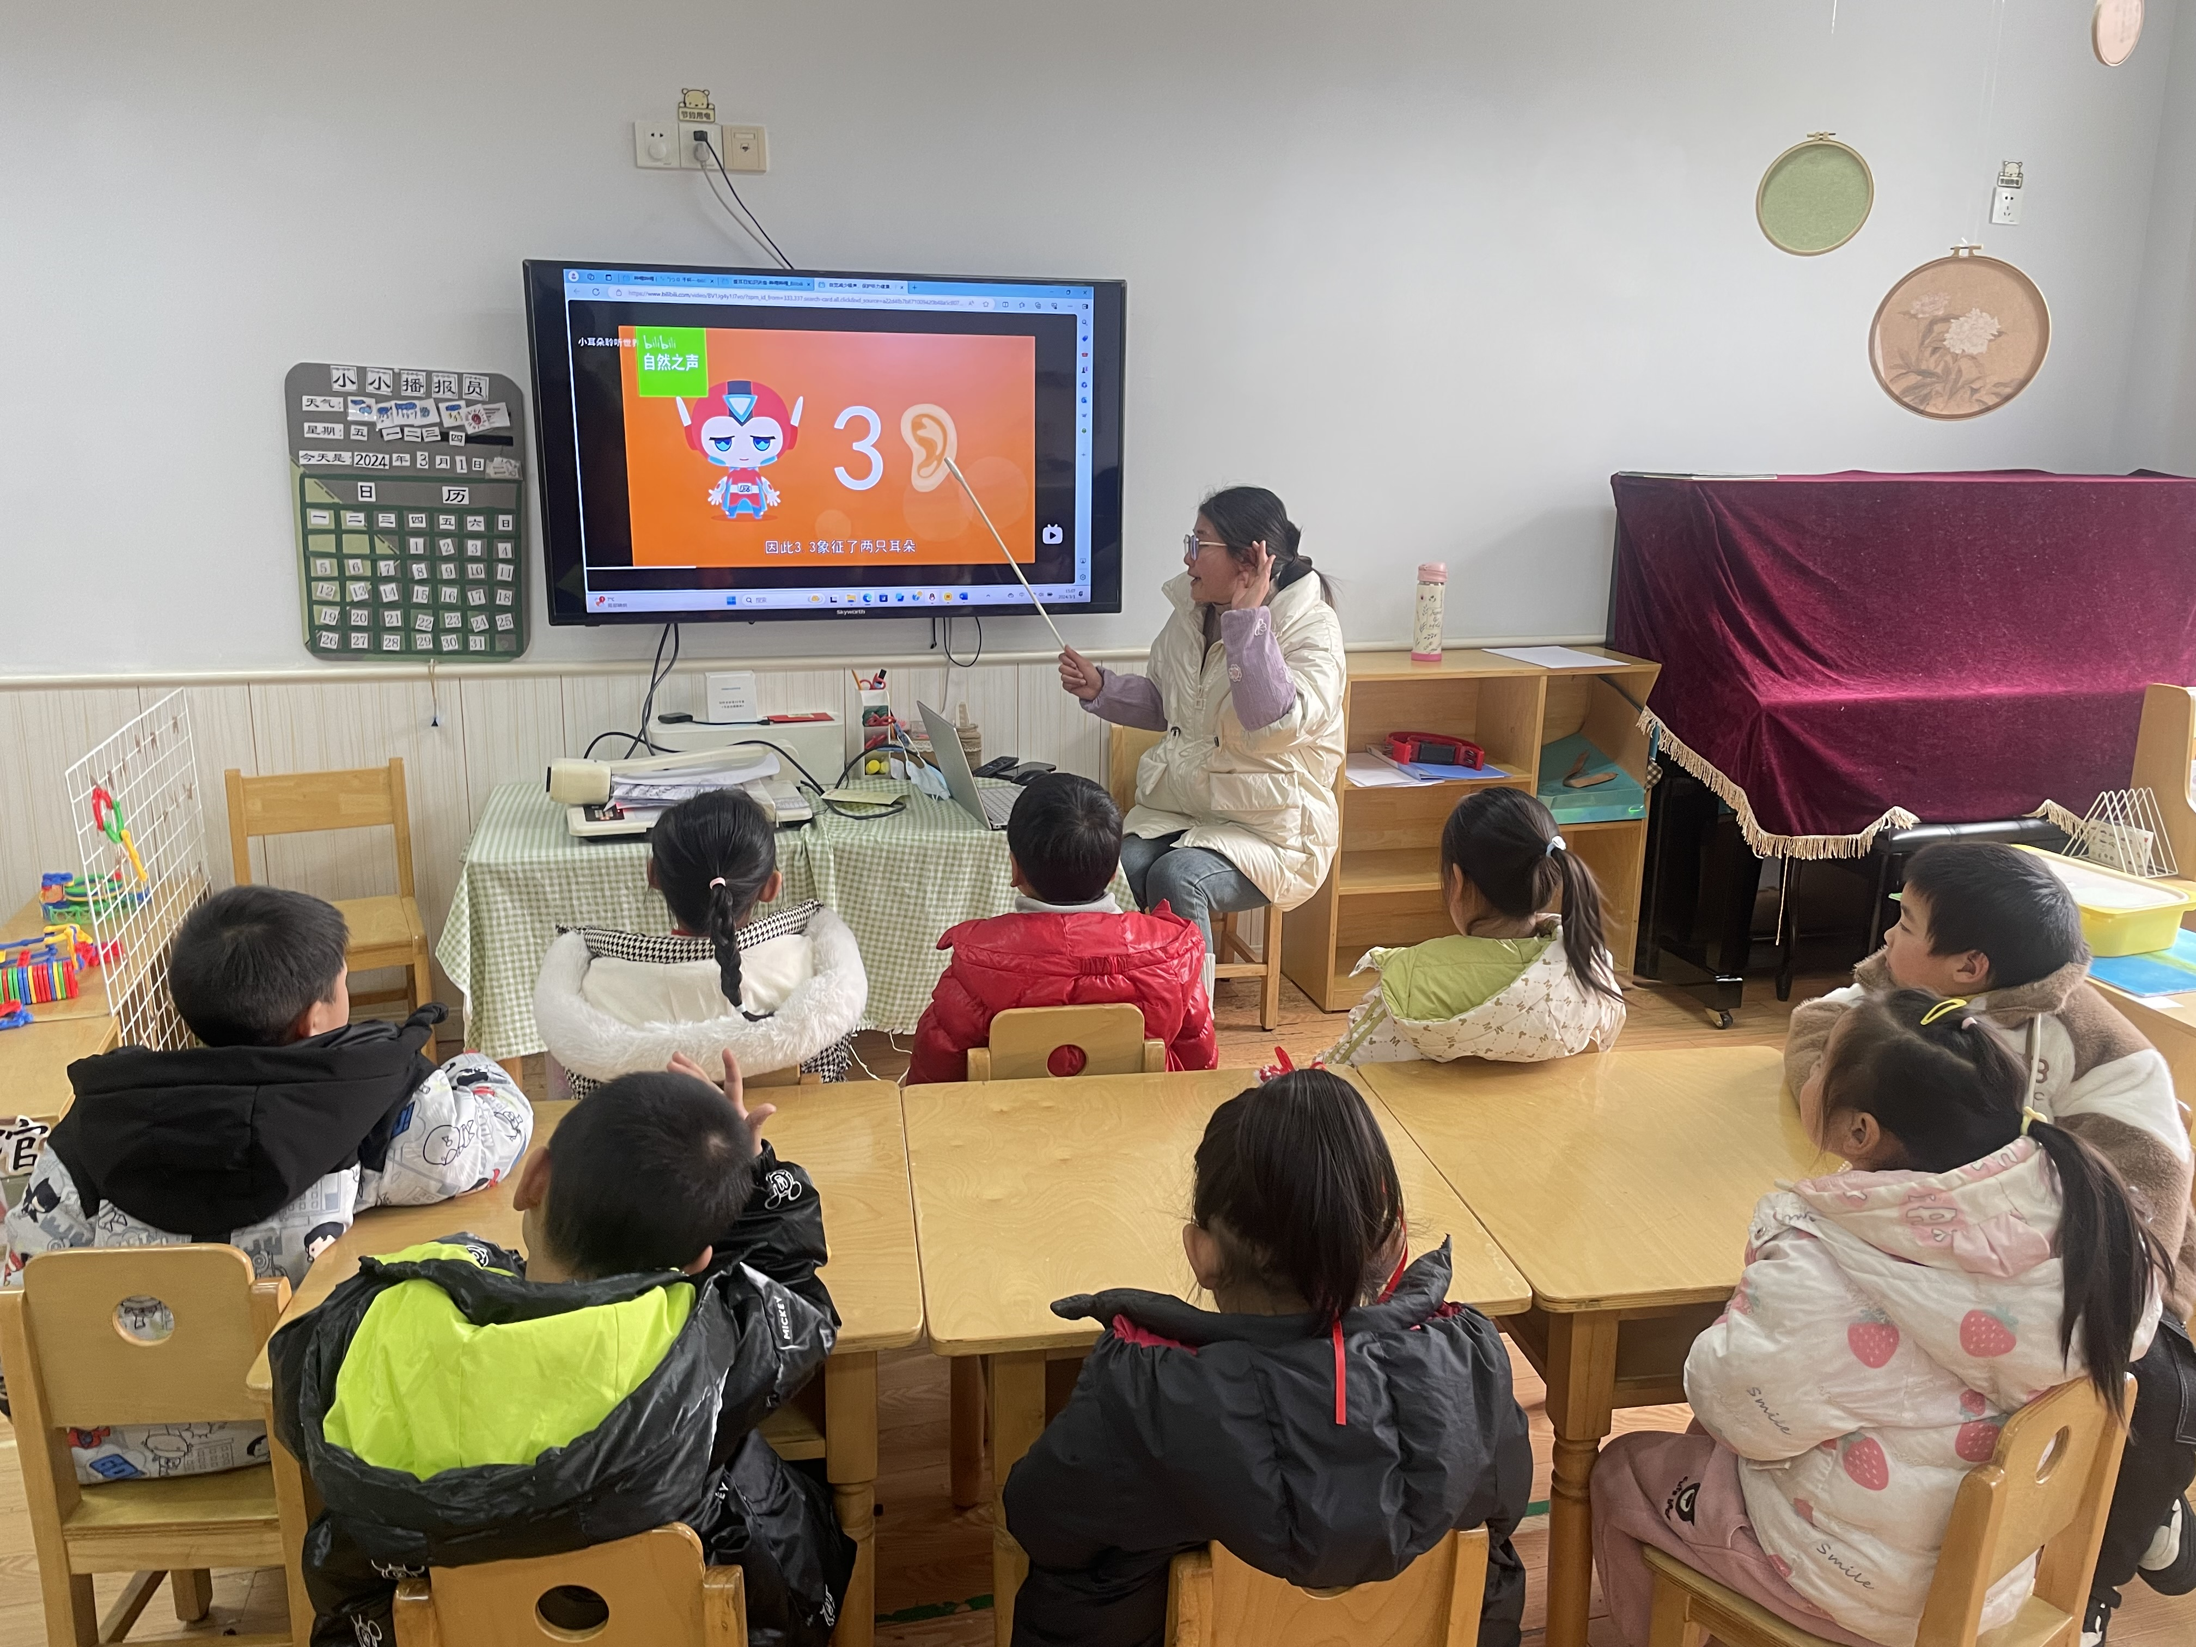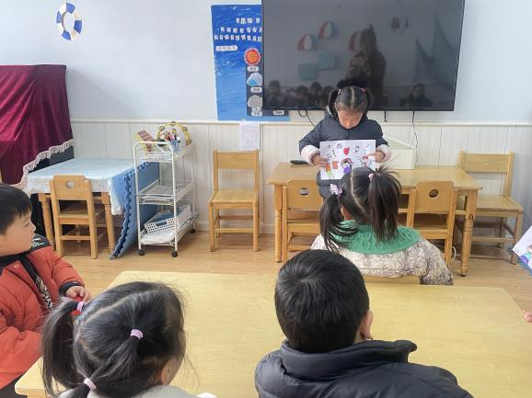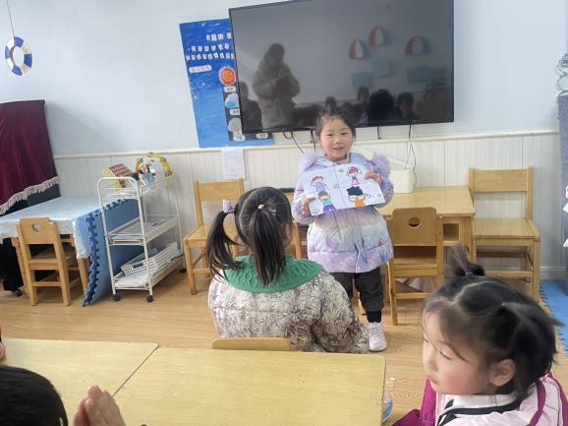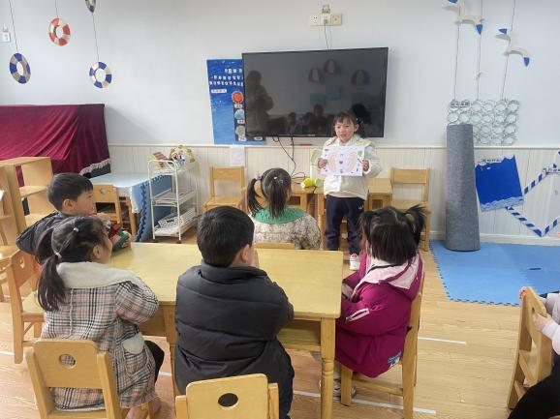

**三、户外游戏**

今天我们在皮球区进行活动，孩子们选择喜欢的皮球，有的比赛拍球，有的练习投球，还有的两两合作进行抛接球，玩羊角球的小朋友也在蹦蹦跳跳的游戏，十分愉悦和快乐。

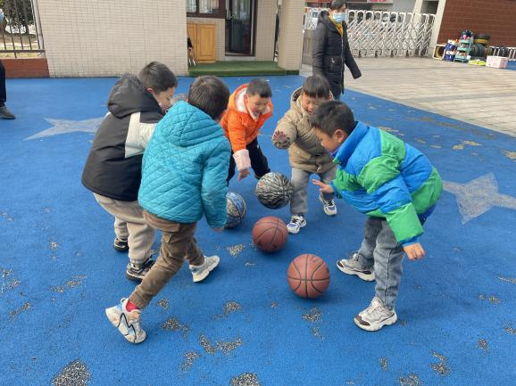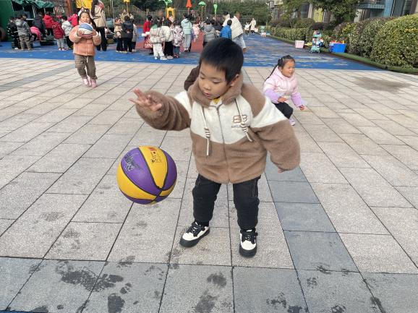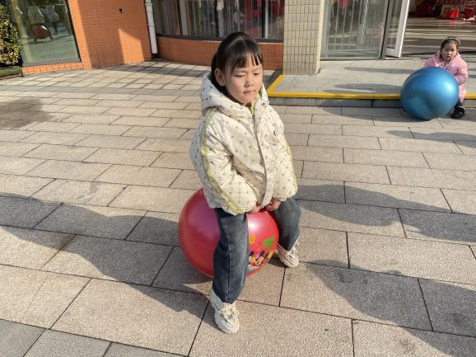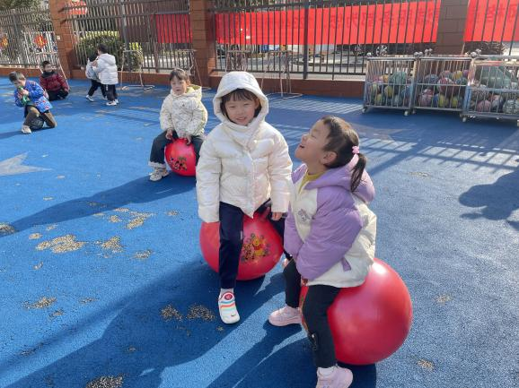

**四、生活活动**

**午餐情况**：中午吃的是红薯饭、糖醋排骨炒年糕、香干炒芹菜、鸡毛菜虾米汤。

最近孩子们吃饭的速度明显增长了不少，继续保持哦，另外今天蒋翊晗、李慕妍、张悦威、冯欣小朋友的菜有所剩余，多吃蔬菜很有必要，下次也要争取吃一些哦！

**五、温馨提示**

1.请及时关注幼儿身体情况，并及时跟老师沟通哦！

2.请调整好幼儿的作息时间，早睡早起，养成良好的作息习惯。

3.入园前请及时检查幼儿的口袋，以防出现尖锐的物品误伤幼儿哦~

4.今天不上延时班，请3:40来园接幼儿。